低频电子线路课程设计报告

题 目：电阻密码锁

院 系
专 业
学 号
学生姓名
指导教师

电阻密码锁

- 题目的要求和意义
通过课程设计制作电阻密码锁培养了自己的动手能力。通过分析作品的功能去考虑设计方案，以得到最优化设计方案。遇到问题查阅参考书籍，学会自己分析解决问题的方法，以及利用所学过的知识进行电路的设计，通过对元件的选取和电路板的制作，掌握了设计电路的基本技能。在调试电路的过程中，加深了对常用仪表的使用方法。同时更进一步地巩固了低频课程中所学的知识。
题目要求用一个特定阻值的电阻作为密钥，并用Ucc/2作为比较电压。用发光二极管的亮暗来显示锁的开合：正确接入密钥时，发光二极管亮，则锁被打开；否则当有人试图开锁或无(或错误)接入密钥时，发光二极管暗，则锁闭合。初始时无电阻接入，窗口电压比较器输出高电平，通过一级反相器后变为低电平，发光二极管不导通，同时另一路运放也输出高电平，导致储能机构截止。正确接入电阻时，电压比较器输出低电平，通过一级反相器后变为高电平，发光二极管亮，同时另一路运放也输出低电平，导致储能机构仍截止，错误接入电阻时，电压比较器输出高电平，通过一级反相器后变为低电平，发光二极管不导通，同时另一路运放输出低电平，储能机构导通，电容器快速充电，随后即便曾经搜索到密钥，但电容器两端维持高电平从而使通过一级反相器后的电压变为低电平，发光二极管仍不导通。

- 总体方案设计
根据题目要求画出电阻密码锁的系统框图，以便于进行方案论证与比较，系统框图如下图（a）：

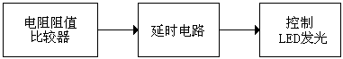

图（a）：电阻密码锁系统框图

本方案采用电阻阻值比较器来比较所插入电阻是否为密钥电阻，若是密钥电阻则使电阻阻值比较器输出低电平，此时延时电路没有被触发，延时电路保持输出高电平，此时发光二极管发光，若电阻为其他电阻，当其插入电阻比较器时，使电阻比较器输出高电平，此时延时电路被触发，开始延时，其输出低电平，发光二极管不发光。当其延时完毕，再
插入密钥电阻时，发光二极管发光。

- 方案论证与比较

方案一：电阻阻值比较器由高阻抗输入级A₁、上限比较器A₂、限比较器A₃组成，延时电路由NE555组成单稳态触发电路。电阻阻值比较器电路图如图（b）所示，延时电路图如图（c）所示，方案一总体电路图如图（d）所示。
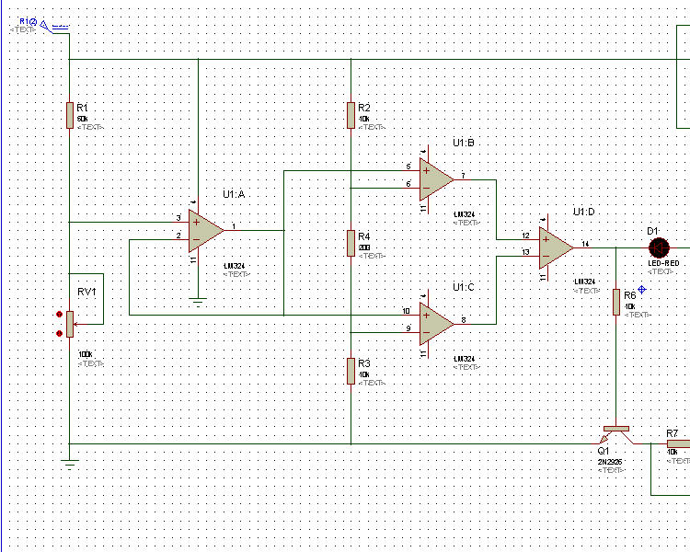
图（b）：方案一电阻阻值比较器电路图

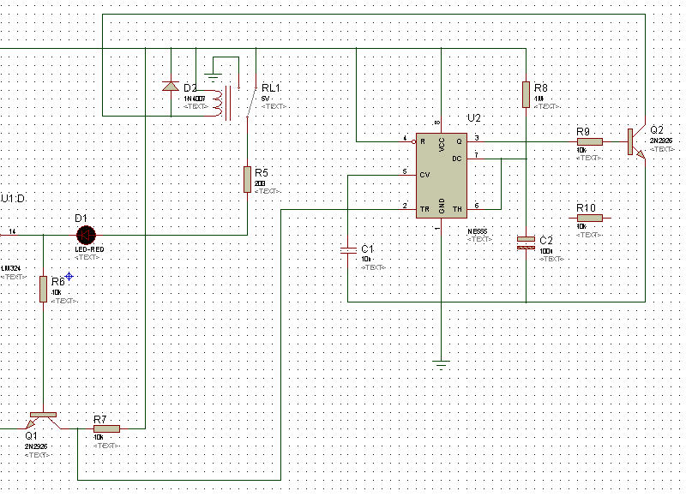图（c）：方案一NE555延时电路图
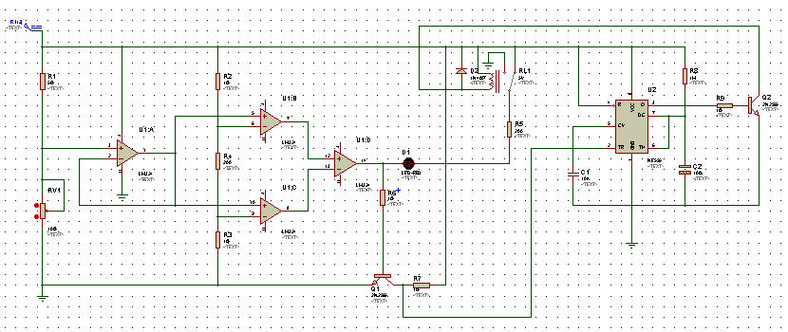
图（d）：方案一总体电路图

电阻R1是与密钥电阻RV1比较时参考的标准电阻，由于运放A₁连接成电压跟随器，用作输入阻抗的变换，所以其高输入阻抗将不影响被测密钥电阻RV1的精度。
当密钥电阻RV1>R1时，则比较器A₂、A₃均输出高电平，使A₄输出高电平，此时经过三极管Q1反相后输出低电平，触发NE555延时电路，此时NE555输出高电平，使三极管Q2饱和导通，继电器吸合，发光二极管阳极接地，则发光二极管熄灭。
当密钥电阻RV1<R1时，则比较器A₂、A₃均输出低电平，使A₄输出高电平，此时经过三极管Q1反相后输出低电平，触发NE555延时电路，此时NE555输出高电平，使三极管Q2饱和导通，继电器吸合，发光二极管阳极接地，则发光二极管熄灭。
当密钥电阻RV1=R1时，则比较器A₂输出低电平,比较器A₃输出高电平,再经比较器A₄
比较后，比较器A₄输出低电平，经过三极管Q1反相后输出高电平，此时NE555延时电路没有被触发，发光二极管阳极为高电平，发光二极管阴极为低电平，则发光二极管发光。
其中把NE555接成单稳态触发电路，电阻R8和电容C2为定时电阻和电容，当NE555的2脚被低电平触发后，延时电路由稳态进入暂稳态，经时间T_{W}后，电路重新进入稳态。即延时时间等于T_{W}，其中T_{W}＝RC*In3＝1.1RC。NE555的单稳态触发电路非常常见，详细的原理可以参考有关书籍。

方案二：在方案一的基础上改进了电阻阻值比较器，延时电路仍然采用方案一的NE555的延时电路。电阻阻值比较器电路图如图（e）所示，延时电路图如图（f）所示，方案二总体电路图如图（g）所示。
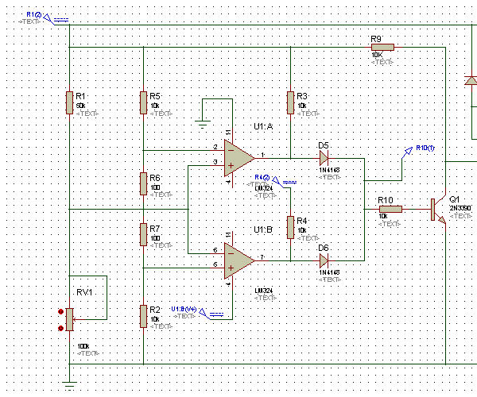
图（e）：方案二电阻阻值比较器电路图
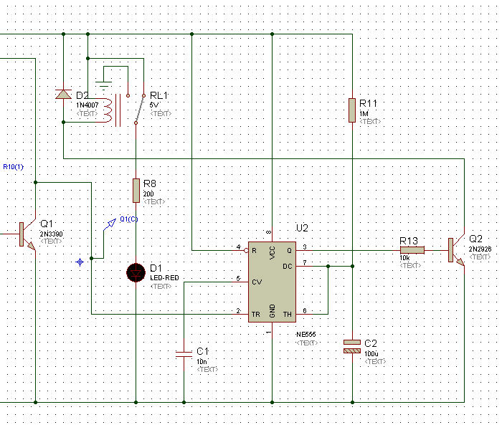
图（f）：方案二延时电路图

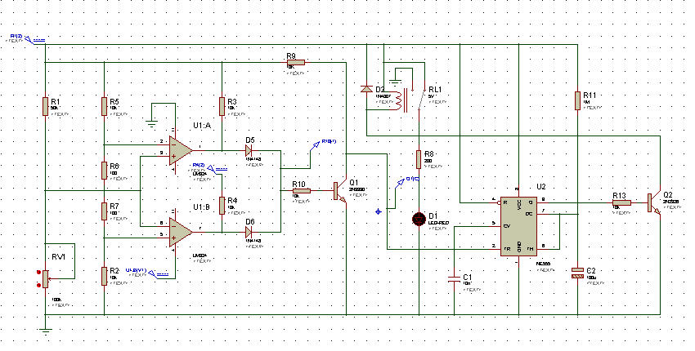
图（g）：方案二总体电路图

方案二在方案一的基础上简化了电阻阻值比较器，电阻R1是与密钥电阻RV1比较时参考的标准电阻，与方案一相同采用Ucc/2作为比较电压，但去掉了输入级的电压跟随器，双限比较器与方案一的接发不同。
当密钥电阻RV1>R1时，则比较器A₁输出高电平，A₂输出低电平，二极管D5导通，二极管D6截止，此时电阻阻值比较器输出高电平，此时经过三极管Q1反相后输出低电平，触发NE555延时电路，此时NE555输出高电平，使三极管Q2饱和导通，继电器吸合，发光二极管阳极接地，则发光二极管熄灭。
当密钥电阻RV1<R1时，则比较器A₁输出低电平，A₂输出高电平，二极管D5截止，二极管D6导通，此时电阻阻值比较器输出高电平，此时经过三极管Q1反相后输出低电平，触发NE555延时电路，此时NE555输出高电平，使三极管Q2饱和导通，继电器吸合，发光二极管阳极接地，则发光二极管熄灭。
当密钥电阻RV1=R1时，则比较器A₁、A₂均输出低电平，二极管D5、D6均截止，此时电阻阻值比较器输出低电平，经过三极管Q1反相后输出高电平，此时NE555延时电路没有被触发，发光二极管阳极为高电平，发光二极管阴极为低电平，则发光二极管发光。
延时电路不再叙述，与方案一均采用NE555组成的单稳态触发电路。

方案三：结合方案一和方案二的优点，更进一步优化了电路图，将方案一和方案二中的电阻阻值比较器合二为一，并且改进了延时电路，不再采用方案一和方案二由NE555组成的单稳态触发电路，而是改为用运放组成单稳态触发电路，更充分利用了LM324四运放集成电路，电阻阻值比较器电路图如图（h）所示，延时电路图如图（i）所示，方案三总体电路图如图（j）所示。
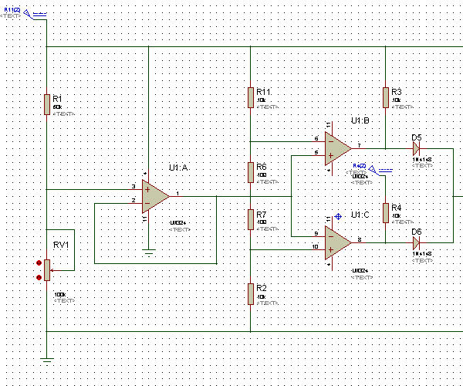
图（h）：方案三电阻阻值比较器电路图
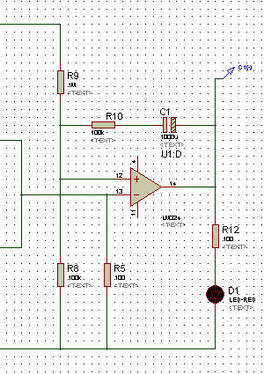
图（i）：方案三延时电路图

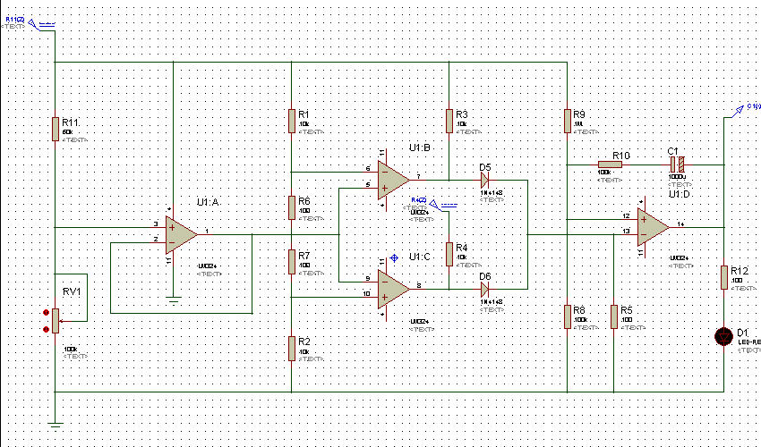
图（j）：方案三总体电路图

方案三是采用方案一中的高阻抗输入级的电压跟随器与方案二在方案一的基础上简化了的双限比较器相结合，组成了电阻阻值比较器，同时摒弃了方案一和方案二由NE555组成的单稳态触发电路，而是改为用运放组成单稳态触发电路，充分利用了LM324中的四个集成运放，使电路板的体积更小，降低了制作的成本。
方案三中的电阻阻值比较器是结合方案一和方案二中的电阻阻值比较器组成的，原理与方案一和方案二的电阻阻值比较器大同小异，原理请参考方案一和方案二中的电阻阻值比较器的设计，电阻阻值比较器的原理在此不再叙述。下面主要讨论由运放组成单稳态触发电路。
方案三中由运放组成单稳态触发电路是由脉冲上升沿触发的。这种单稳态触发电路的工作原理是：当电路在无输入信号时，运放反相输入端为地电位，同相输入端的电压为0.45V，它时由R9和R8分压而得，因此输出电压V_{O}为正相饱和电压+V_{S}。如果幅度大于同相输入端的电压0.45V的上升脉冲加到反相输入端，脉冲上升瞬间，输出电压V_{O}跳变为负饱和电压-V_{S}。跳变前+V_{S}对C1进行充电。跳变后为-V_{S}对C1进行反向充电，该充电电流流经R8,形成同相输入端的电压为-0.6V。
输出电压V_{O}变负之后，触发脉冲即使返回到零，因有对C1的充电电流，则R8两端电压也将继续保持同相输入端的电压为-0.6V<0的状态，这样V_{O}仍为-V_{S}。同相输入端的电压随着C1继续充电而逐渐上升，稍微超过0（反相输入端电压）时，V_{O}再次返回到+V_{S}。V_{O}处于-V_{S}期间的时间（T）就是振荡脉冲宽度，该脉宽由C1及R8、R9、R10的值确定。
V_{O}返回+V_{S}后，由于C1充电电流形成比较大的同相输入端电压为1.6V。如果这时加入触发脉冲，则电路不会翻转。因此，触发脉冲的上升沿之间间隔（触发间隔）必须大于2T。
电路输出脉宽T=R10*C1*In(R9/R10)，条件是R9>>R8。输出脉宽T即为延时的时间。

方案四：方案四是在方案三的基础上改进了由运放组成单稳态触发电路，采用电压保持器作为延时电路。方案四的电阻阻值比较器电路图与方案三的电阻阻值比较器电路图相同，原理和电路图请参考方案三，延时电路图如图（k）所示，方案四总体电路图如图（l）所示。
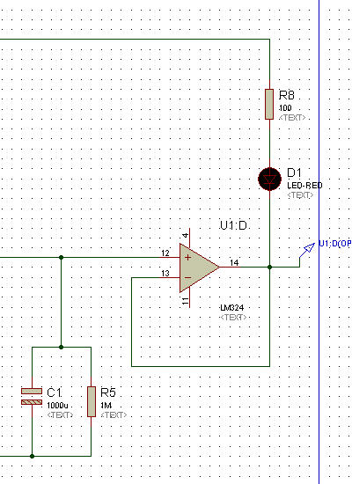
图（k）：方案四延时电路图
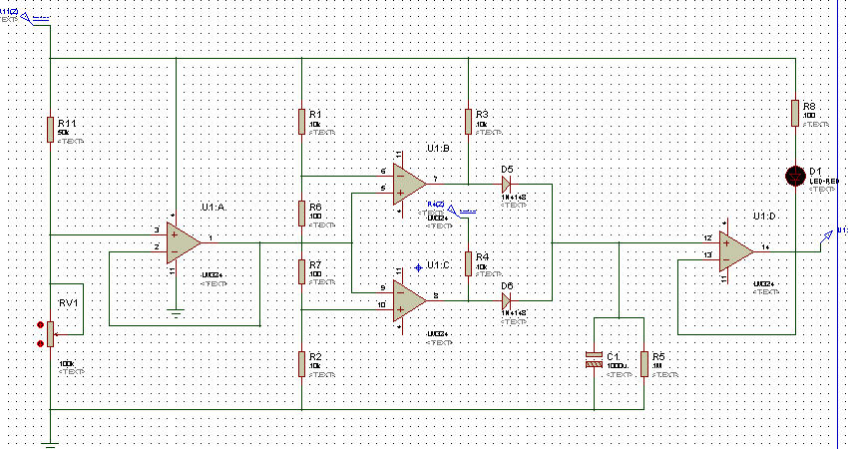
图（l）：方案四总体电路图

由于方案四的电阻阻值比较器与方案三的电阻阻值比较器的原理一样，在此不再叙述，电阻阻值比较器的原理请参考方案三。下面只讨论电压保持器作为延时电路的原理。
把运算放大器接成电压跟随器，其电压增益为1，由于该电路的输入阻抗很高，用它可以构成一个电压保持器。这样当插入正确的密钥电阻时，电阻阻值比较器输出低电平，电压保持器的电容上没有电压，则电压跟随器输出低电平，发光二极管发光。当插入不正确的电阻时，电阻阻值比较器输出高电平，电压保持器的电容被充电，则电压跟随器输出高电平，发光二极管不发光。即使再插入正确的密钥电阻时，由于电容C1两端的电压不能突变，电压跟随器的输出仍为高电平，此时发光二极管仍然不发光。直到电容C1两端的电压通过电阻R5放电而慢慢降低时，电压跟随器的输出的电压也慢慢降低，此时发光二极管逐渐变亮。

方案五：本方案不采用前三种方案的系统框图，跳离前三种方案的设计思路，重新换一个设计角度去考虑问题，打算采用以下的系统框图，方案五的系统框图如下图（m）所示：
电桥测量 电路
差分放大 电路
极性转换 电路
延时电路

图（m）：方案五系统总体框图
方案五先在输入级利用电阻R1、R2、R3和密钥电阻RV1组成的电桥对密钥电阻进行比较。当密钥电阻是正确时，电桥的输出电压为零，当密钥电阻是不正确时，电桥的输出电压不为零，输出电压或正或负。运放A₁、A₂组成差分测量放大电路，将前级电桥产生的微弱变化信号进行放大，方案五电桥与差分测量放大电路图如图（n）所示。

这样A₁、A₂各自构成了同相比例放大电路，其输出为：
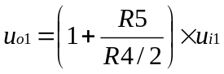 （1）式 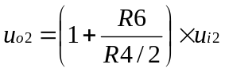 （2）式
由叠加原理得，R9两端的电压为：
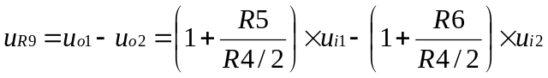
使电阻R5=R6，则：
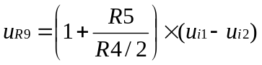 (3) 式
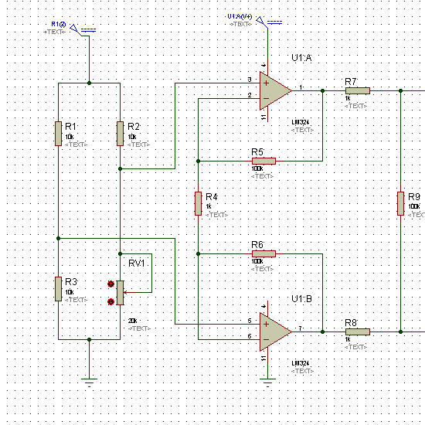
图（n）：方案五电桥与差分测量放大电路图
由（3）式可知，差分放大后的电压或正或负，只要在后面加上一级极性转换电路，即可使或正或负的电压都转换成正电压。换句话说，当插入正确的密钥电阻时，极性转换电路输出是零电压，此时延时电路没有被触发，发光二极管发光；当插入不正确的电阻时，极性转换电路输出是正电压，此时延时电路被触发，发光二极管熄灭。延时电路在此不再叙述，与方案三同样采用由运放组成单稳态触发电路。方案五极性转换电路与延时电路图如图（o）所示，方案五总体电路图如图（p）所示。
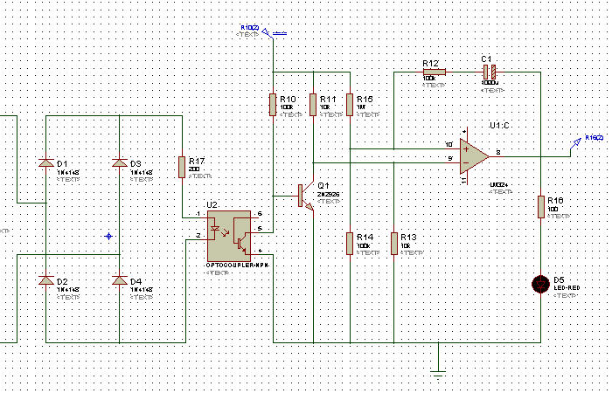
图（o）方案五极性转换电路与延时电路图
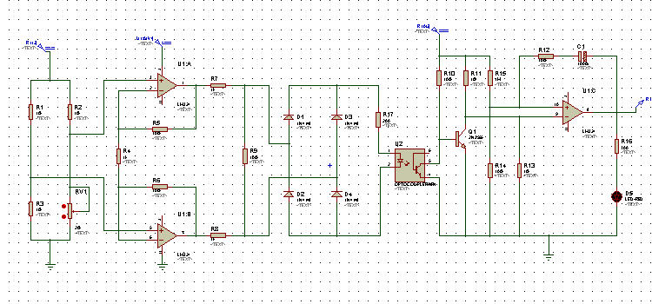图（p）：方案五总体电路图
在方案五的设计中，有一点是要注意的，极性转换电路必须要浮地，因此需要用光电耦合器进行信号隔离。若不采取隔离措施，当正确插入密钥电阻时，极性转换电路的输出不为零，会造成延时电路误动作。

方案六：与前五种方案不同的是，方案六采用单片机去实现电阻密码锁的功能，这样会大大地简化硬件电路的设计，主要是软件的设计。鉴于是低频电子线路课程的设计，具体的电路不画出来，下面大概画出系统框图的设计以作参考，硬件设计电路系统框图如图（q）所示，软件设计流图如图（r）所示。
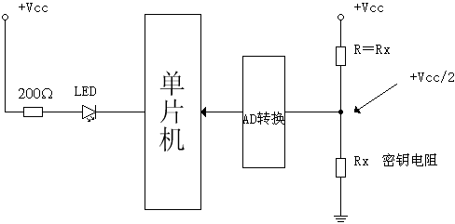
图（q）：方案六硬件设计电路系统框图

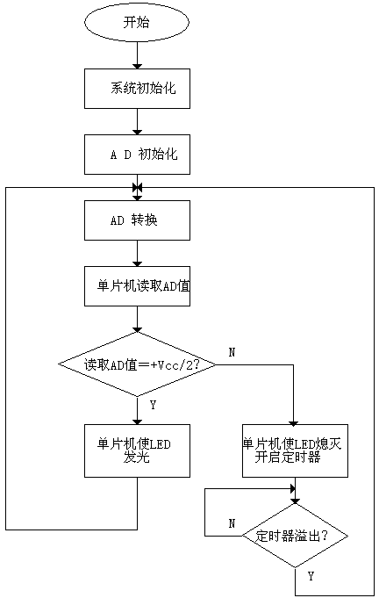
图（r）：方案六软件设计流图
综上所述，方案六的硬件电路最为简单，主要是软件的设计，但鉴于为低频电子线路课程的设计，并且制作的成本比较高，所以不打算用方案六。而方案五的设计比较巧妙，除了电路结构与方案一、二、三、四的不同，但其功能还是与方案一、二、三、四一样，而且电路的极性转换电路要浮地，容易受到外界的干扰，方案五的电路采用光电耦合器进行隔离，增加了电路的成本，方案五的电路比较复杂，调试也不容易，所以也不打算用方案五。比较方案一、二、三、四，方案三是结合方案一和方案二得出来的，其电路较方案一和方案二的精简，而且其成本比方案一和二的要低，但方案三用运放组成的单稳态触发电路比方案一和二用NE555组成的单稳态触发电路的调试要困难。考虑到这一点，于是方案四在方案三的基础上改进了延时电路，不仅对整个电路的调试变得简单，而且使所用到的元器件数量更少，电路板的面积更小，大大地节约了制作的成本。所以方案四是所有的方案中成本最低的方案，因此电阻密码锁的硬件电路的设计采用方案四。除了方案六，方案一、二、三、四、五均采用电路仿真软件Proteus 7 Professional进行仿真调试,并且验证其功能通过。

- 硬件电路设计
方案四的电路原理图和PCB图采用Protel DXP 2004进行绘制，电阻密码锁的电路原理图如图（s）所示，电阻密码锁的PCB图如图（t）所示，电阻密码锁的的打印效果图如图（u）所示。
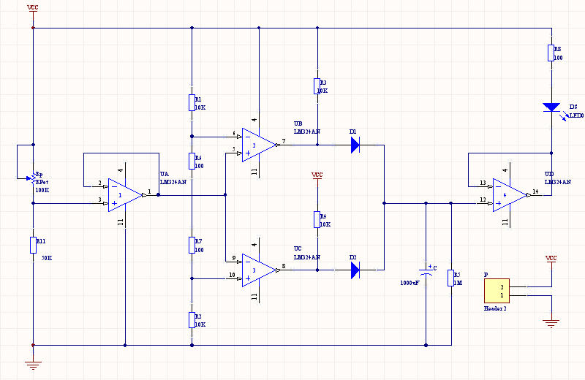
图（s）：电阻密码锁的电路原理图
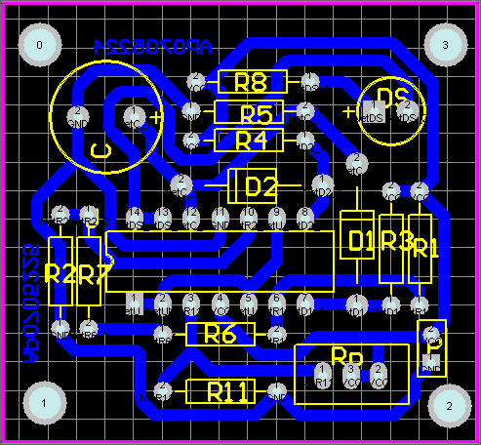
图（t）：电阻密码锁的PCB图
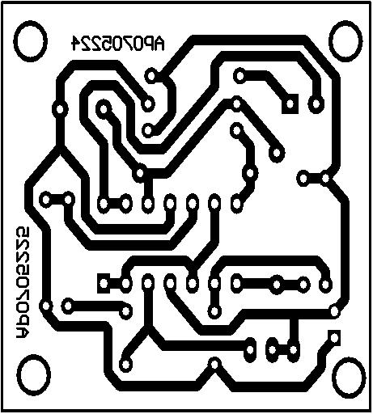
图（u）：电阻密码锁的的打印效果图
- 电路调试与功能测试
测试条件：电源电压Vcc=5V，电路正确插入密钥电阻Rx＝50K。
LM324引脚 | 理论值 | 实测值
1 | 2.5000V | 2.5081V
2 | 2.5000V | 2.5081V
3 | 2.5000V | 2.5152V
4 | 5.0000V | 4.9976V
5 | 2.5000V | 2.5081V
6 | 2.5247V | 2.5290V
7 | 低电平 | 0.5907V
8 | 低电平 | 0.5840V
9 | 2.5000V | 2.5081V
10 | 2.4752V | 2.4800V
11 | 0V | 0V
12 | 低电平 | 0.3511V
13 | 低电平 | 0.6077V
14 | 低电平 | 0.6077V
表（1）
测试条件：电源电压Vcc=5V，电路不正确插入电阻R＝10K。
LM324引脚 | 理论值 | 实测值
1 | 0.8333V | 0.8492V
2 | 0.8333V | 0.8492V
3 | 0.8333V | 0.8501V
4 | 5.0000V | 4.9834V
5 | 0.8333V | 0.8492V
6 | 2.5247V | 2.5217V
7 | 低电平 | 0.6597V
8 | 高电平 | 3.1018V
9 | 0.8333V | 0.8492V
10 | 2.4752V | 2.4727
11 | 0V | 0V
12 | 高电平 | 3.6391V
13 | 高电平 | 3.6411V
14 | 高电平 | 3.6411V
表（2）
测试条件：电源电压Vcc=5V，电路不正确插入电阻R＝100K。
LM324引脚 | 理论值 | 实测值
1 | 3.3333V | 3.3323V
2 | 3.3333V | 3.3323V
3 | 3.3333V | 3.3323V
4 | 5.0000V | 4.9937V
5 | 3.3333V | 3.3323V
6 | 2.5247V | 2.5272V
7 | 高电平 | 3.1617V
8 | 低电平 | 0.6581V
9 | 3.3333V | 3.3323V
10 | 2.4752V | 2.4782V
11 | 0V | 0V
12 | 高电平 | 3.6391V
13 | 高电平 | 3.6412V
14 | 高电平 | 3.6412V
表（3）
测试条件：电源电压Vcc=5V，电路不插入电阻。
LM324引脚 | 理论值 | 实测值
1 | 5.0000V | 3.8440V
2 | 5.0000V | 3.8440V
3 | 5.0000V | 4.9718V
4 | 5.0000V | 4.9940V
5 | 5.0000V | 3.8440V
6 | 2.5247V | 2.5278V
7 | 高电平 | 3.1620V
8 | 低电平 | 0.6580V
9 | 5.0000V | 3.8440V
10 | 2.4752V | 2.4788V
11 | 0V | 0V
12 | 高电平 | 3.6391V
13 | 高电平 | 3.6412V
14 | 高电平 | 3.6412V
表（4）

以下由图（s）的电阻密码锁电路原理图计算表（1）～表（4）中的理论值，然后与实测值进行比较，以方便调试。
当插上密钥电阻时，由于采用＋5V电源电压供电，通过电位器RP和密钥电阻R11的分压，使电位器RP的阻值等于密钥电阻R11的阻值，即调节RP＝50k，此时LM324的3脚将得到电压为Ucc/2，即2.5V的电压，也可以根据公式（4）代入算得。由于将输入级的运放A₁接成电压跟随器，所以同样LM324的1和2脚的电压同样为2.5V。此时运放A₁将此电压送到运放A₂和运放A₃组成的窗口比较器进行比较，运放A₂的同相输入端和运放A₃的反相输入端对运放A₁输出的电压进行上下限比较，即此时LM324的5和9脚也为2.5V。而运放A₂的反相输入端接入上限比较基准电压2.5247V,可根据公式（5）算得，运放A₃的同相输入端接入下限比较基准电压2.4752V,可根据公式（6）算得。由于正确地接入密钥电阻，使得运放A₁输出2.5V，即2.4752V<2.5V<2.5247V,此时运放A₂和运放A₃均输出低电平，即LM324的7和8脚为低电平，此时运放A₂和运放A₃组成的窗口比较器输出低电平。此时电容两端没有电压，又由于运放A₄接成电压保持器，则运放A₄输出低电平，即LM324的12、13和14脚为低电平，使得二极管发光。
当插上其他电阻或者没有插上电阻时，此时LM324的3脚将得到电压不等于Ucc/2，此时LM324的3脚的电压可以根据公式（4）代入算得。由于将输入级的运放A₁接成电压跟随器，所以同样LM324的1和2脚的电压也等于LM324的3脚上的电压。此时运放A₁将此电压送到运放A₂和运放A₃组成的窗口比较器进行比较，运放A₂的同相输入端和运放A₃的反相输入端对运放A₁输出的电压进行上下限比较，即此时LM324的5和9脚同样等于LM324的1和2脚的电压。由于没有正确地接入密钥电阻，使得运放A₁输出不等于2.5V，即不在2.4752V和2.5247V之间。换句话来说，当插上Rx＝10k<50k时，此时运放A₂输出低电平，运放A₃ 输出高电平，即LM324的7脚为低电平，8脚为高电平，此时运放A₂和运放A₃组成的窗口比较器输出高电平。当插上Rx＝100k>50k时,此时运放A₂输出高电平,运放A₃ 输出低电平,即LM324的7脚为高电平,8脚为低电平，此时运放A₂和运放A₃组成的窗口比较器输出高电平。当没有插上电阻时，此时运放A₂输出高电平,运放A₃ 输出低电平,此时运放A₂和运放A₃组成的窗口比较器输出高电平。此时电容两端被充电，又由于运放A₄接成电压保持器，则运放A₄输出高电平，即LM324的12、13和14脚为高电平，使得二极管不发光。
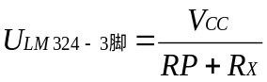 其中V_{CC}=5V,调节RP=50k，Rx为插入电阻。
当Rx＝10k时，U_{LM324—3}＝0.8333V
（4）式 当Rx＝100k时，U_{LM324—3}＝3.3323V
(5)式

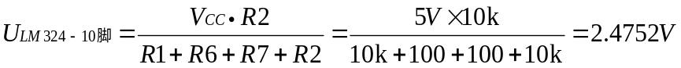
（6）式
将电路板的电源连接好后，接通电源并开机测试。当插座没有插上电阻时，发光二极管不发光。当插上密钥电阻时，发光二极管发光。当插上其他阻值的电阻时，发光二极管不发光，即使再插上密钥电阻，发光二极管仍然不发光，直到延时电路延时完毕。在此电阻密码锁的功能被全部实现了。从表（1）～表（4）可以看出，实测值与理论值基本相等，
说明电路正常工作。实测值与理论值产生的误差主要是由于电阻阻值的误差造成的，解决的方法可以采用五环的精密金属膜电阻代替四环的碳膜电阻。其次是由于运放的输入阻抗不是理想的无穷大，这样也会造成毫伏级电压的误差。解决的方法可以采用输入阻抗更高的运放，由于LM324是TTL型的运放，输入阻抗没有CMOS型的运放高，所以采用CMOS型的运放造成的误差会小一点。但是从这个作品的性价比来说，功能是主要的因素，精准不是重点，所以没有必要为了减小一点误差而把作品的成本提高。所以本设计只是采用了四环的碳膜电阻和LM324即可制作出来。

- 课程设计体会
经过为期两个星期的设计，感触颇深的是解决问题的方法、技巧。在这两个星期中，我们遇到许许多多问题，对待问题要多方法处理，多角度处理。通过这两个星期的低频电子线路课程设计，我们不但增强了实践能力和协作精神，而且懂得了联系实际的重要性，这对我们以后的学习和工作不无裨益。当然，我们的设计还存在着一些缺陷，有待于在将来设计中进一步提高。本设计很好的满足了题目要求，完全实现系统的功能，其实本设计还可以有很大的提升空间。通过本次低频电子线路课程设计，我们的动手能力以及处理问题的能力都有了很大的提高，并加深了对信号处理的理解，我们的收获很大!
在本次设计的过程中，我们在调试的过程中也遇到问题，主要是由运放组成的单稳态触发器的调试中，系统加电后，单稳态触发器没有正常工作，使我们的调试一度陷入困境，但通过团队的仔细分析和自我调整状态后，我们终于解决了问题，取得了圆满的结果。同时也深刻的体会到了共同协作和团队精神的重要性，提高了我们解决问题的能力，设计中还有欠缺的方面，今后的学习工作中会加以注意。
虽然我们遇到了很多困难和障碍，但总体上成功与挫折交替，困难与希望并存，我们将继续努力争取更大的进步!

- 参考文献
[1]廖惜春，项华珍，徐秀平等.模拟电子技术基础[M].武汉：华中科技大学出版社，2008.1
[2]阎石.数字电子技术基础(第五版)[M].北京:高等教育出版社,2006.5
[4]高吉祥.模拟电子技术基础[M].北京：电子工业出版社,2004
附件：主要元器件清单
元器件名称 | 规格(型号) | 数量
集成运算放大器 | LM324 | 1
电位器 | 100kΩ | 1
电阻 | 1MΩ | 1
电阻 | 50kΩ | 1
电阻 | 10kΩ | 4
电阻 | 100Ω | 3
铝电解电容 | 1000uF | 1
发光二极管 | φ5mm | 1
普通二极管 | 1N4148 | 2
表（5）

